2009年8月11日
買う市 株式会社
**********************************************************************

買う市、カカクコムとエコロジーリサイクル事業で協業

～「価格.com エコ」に本/CD/DVDの買取サービス「livedoor リサイクル」を提供～

**********************************************************************

買う市株式会社（本社：東京都港区東新橋1-9-2 汐留住友ビル、代表取締役社長：松浦義幹、資本金：2億4000万円）は、株式会社カカクコム（本社：東京都文京区後楽1丁目4番14号 後楽森ビル、代表取締役社長：田中実、資本金：5億4900万円）が提供するエコサイト「価格.com エコ」(http://eco.kakaku.com/)において、当社が企画・運営する本/CD/DVDの買取サービス「livedoor リサイクル」の提供を開始しました。

本サービスURL： http://recycle.livedoor.com/kakakucom/

買う市は、プロミスグループとして「livedoor デパート」「livedoor BOOKS」「livedoor リサイクル」「買う市ショッピングモール」等を運営するインターネットカンパニーです。
「livedoor リサイクル」はエコロジーリサイクル事業の一環として展開するもので、顧客がインターネットサイトから買取申し込みを行うと、買う市指定の配送業者が自宅まで買取品を引き取りに出向く買取サービスです。買取対象は「本」「CD」「DVD」で、10点以上から買取を受け付けており、商品引き取り時の送料は無料です。さらに最短4 日で申し込みから買取料金の受け取りまでが完了するほか、インターネット上で商品1 点ごとの買取査定金額を確認できることが特長です。

カカクコムが提供する「価格.com」は、パソコンやカメラ、家電を中心に、さまざまなジャンルの商品やサービスに関する価格情報や商品情報を提供することで、顧客を購買へと導く購買支援サイトです。異なるサイトやショップを越えて比較することが可能なため、利便性に優れているだけでなく、初心者でも使いやすいことが特長です。

「価格.com エコ」は、昨今の環境問題への意識の高まりをうけ、「エコ視点」でのモノ選びに焦点をあて、開設したサイトです。モノ選びの際の新たな指標の1つとして“環境”というスペックを提案しており、「価格.com」の利用者の中でも特にエコに関心が高い顧客をターゲットにしています。買う市とカカクコムの今回の協業は、この「価格.com エコ」に対して、「livedoor リサイクル」の本/CD/DVDの買取サービスを提供することで、節約志向の高い顧客のニーズに応えていくことが狙いです。

買う市では、今後もエコロジーリサイクル事業のさらなる促進のため、「livedoor リサイクル」と他のエコサイトとの連携を強化していきます。

【「価格.com エコ×livedoor リサイクル」トップページ】
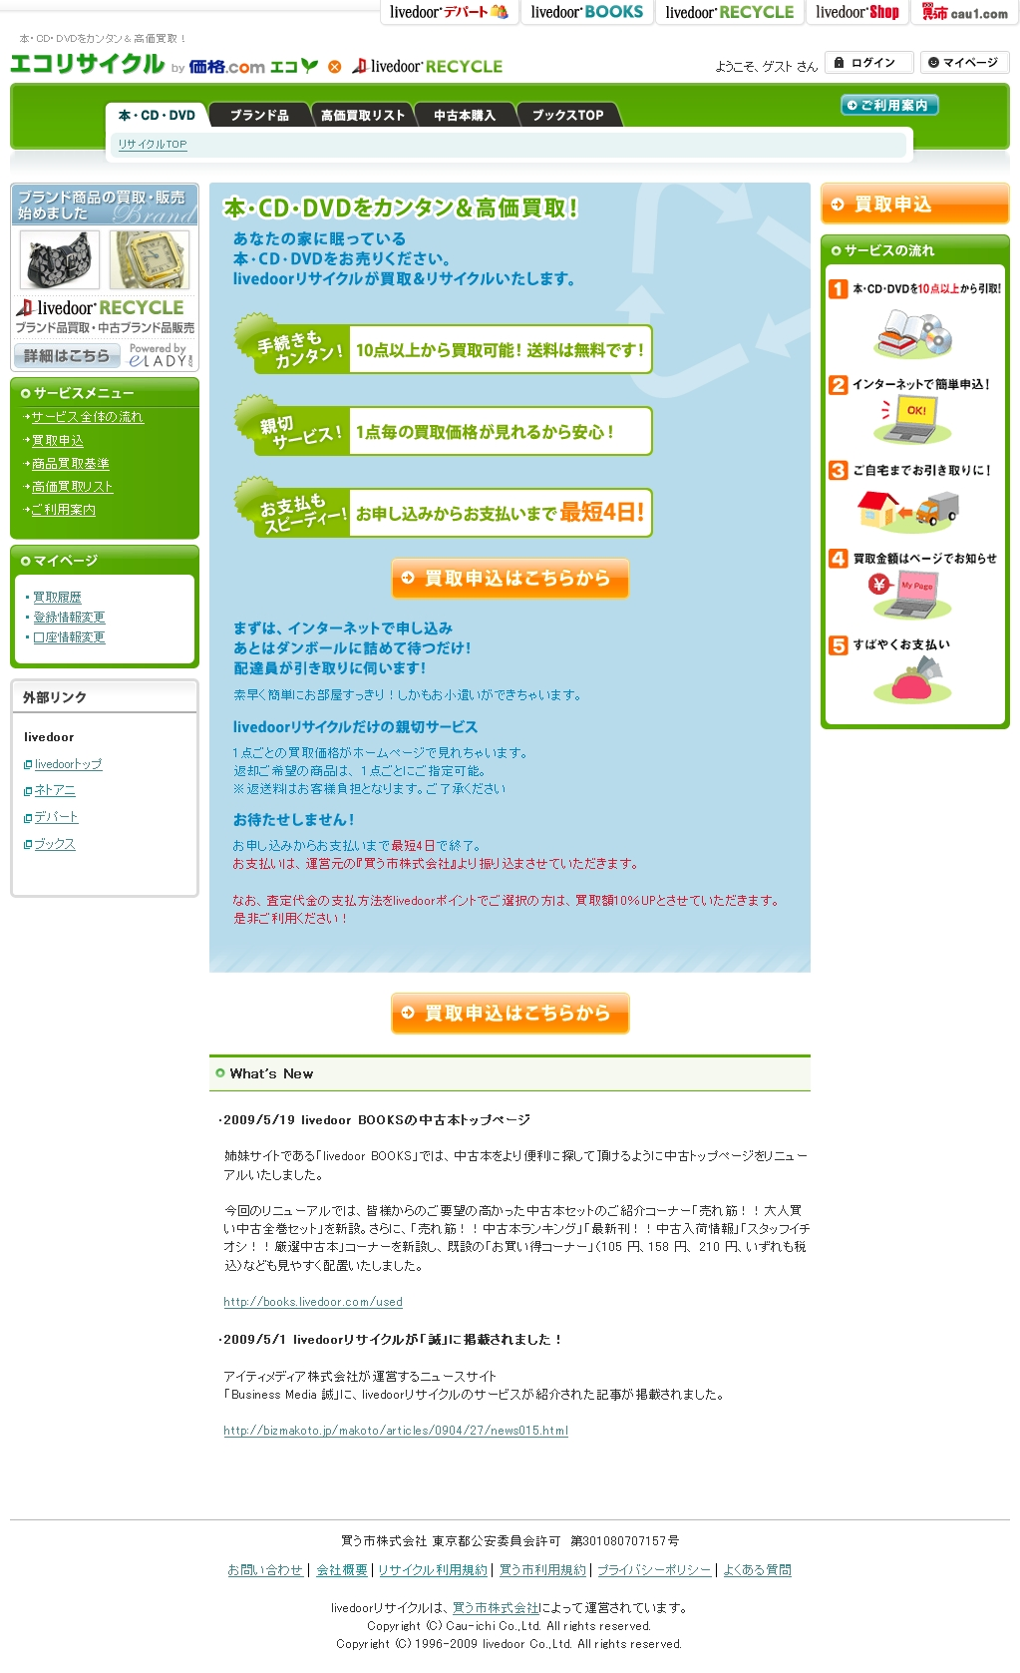

上記の商品名/会社名/著作の名称等は各社の登録商標または商標です。

■買う市 株式会社について http://corp.cau1.com/
ショッピングモール事業と書籍を中心とした直販サービス事業、さらにテナント向けのサービス事業などを展開し、インターネットショッピングサービスにおいて業界基準以上のサービスはもとより、付加価値の高い新たなサービスを構築し、利用顧客や出店テナントが常に満足できる“インターネットショッピング総合サプライヤー”を目指しています。

〔買う市が運営するショッピングサイト〕
livedoor デパート http://depart.livedoor.com/
livedoor BOOKS http://books.livedoor.com/
livedoor リサイクル http://recycle.livedoor.com/
買う市ショッピングモール http://mall.cau1.com/

■株式会社 カカクコムについて http://corporate.kakaku.com/
所在地： 東京都文京区後楽1-4-14 後楽森ビル13F
代表取締役： 田中 実
事業内容：サイトの企画運営

＜本件に関するお問い合わせ＞
買う市 株式会社 担当：林 奈穂子
電話：03-6253-7030
E-mail: pr@cau1.net

